安全评价报告公开信息表
项目名称 | 江西洪瑞新材料有限公司医药中间体生产项目安全条件评价报告
完成时间 | 2026年3月
评价人员
 | 姓名 | 资格证书号 | 从业号
项目负责人 | 熊克书 | S011035000110192001546 | 027024
项目组成员 | 谢雨飞 | 20211004636000000716 | 36230354334
项目组成员 | 张志辉 | S011011000110193000138 | 038124
项目组成员 | 刘二平 | 03320241036000000887 | 37250438462
项目组成员 | 蓝家财 | 201911046360000294 | 53220292316
项目组成员 | 赵云峰 | 1600000000200809 | 030095
技术专家 | /
现场勘察人员及时间 | 熊克书2025年10月16日
现场核查的人员和时间 | /
项目简介 | 江西洪瑞新材料有限公司成立于2023年11月16日，营业执照统一社会信用代码：91360822MAD5N9PH3Y。公司注册住所：江西省吉安市吉水县城西工业园区（是2021年4月14日江西省工信厅《关于公布全省化工园区名单（第一批）的通知》赣工信石化字〔2021年〕92号文件中化工园区）三期金工大道西侧，北外环路北侧区块。法定代表人：王健，注册资本贰仟陆佰壹拾万元整。企业性质为股份有限公司（非上市、自然人投资或控股）。营业执照许可经营范围：一般项目：生态环境材料制造，专用化学产品制造(不含危险化学品)，技术服务、技术开发、技术咨询、技术交流、技术转让、技术推广，化工产品销售(不含许可类化工产品)，专用化学产品销售(不含危险化学品)，信息技术咨询服务，生物基材料技术研发，工程和技术研究和试验发展，生物基材料销售，日用化学产品销售，生物化工产品技术研发(除依法须经批准的项目外，凭营业执照依法自主开展经营活动)。  江西洪瑞新材料有限公司2025年7月21日取得吉水县行政审批局出具的《江西省企业投资项目备案通知书》，项目名称：医药中间体生产项目，项目统一代码为：2507-360822-04-05-738854，项目建设规模及主要内容：6000 t/a溴丙烷、600t/a六甲基磷酰三胺、50t/a美海曲林萘二磺酸盐、20t/a甲基哌啶酮、10t/a苄基哌啶酮以及副产600t/a氯化铵、130t/a二甲胺盐酸盐。  经辨识，拟建项目涉及的危险化学品有：氢溴酸、异丙醇、正己烷、硫酸、正丙醇、丙烯酸甲酯、一甲胺气体、甲苯、氢化钠、盐酸、苯肼、三乙胺、氯化苄、DMF、甲醇钠、氢氧化钠、三氯甲烷、苄胺、三氯氧磷、二甲胺、液氨、二甲苯、乙醇、甲醇、天然气（燃料）、柴油（发电机用）、氮气〔压缩的〕、氢气（尾气）和中间产物N-甲基-丙酸甲酯、N,N-双(β-丙酸甲酯)苄胺以及产品1-溴丙烷、2-溴丙烷等。  经辨识：拟建项目涉及的液氨、甲苯、三氯甲烷、一甲胺、二甲胺、甲醇、天然气（燃料）属于重点监管的危险化学品。  经辨识，项目涉及以下重点监管的危险化工工艺：  1）六甲基磷酰三胺制备过程中涉及胺基化反应；  2）美海曲林萘二磺酸盐生产线N-甲基-4-哌啶酮盐酸盐制备一甲胺和丙烯酸甲酯制备双酯物涉及烷基化反应；  3）美海曲林萘二磺酸盐生产线苄基苯肼制备过程中涉及烷基化反应；  4）甲基哌啶酮生产线双酯制备过程中涉及烷基化反应；  5）苄基哌啶酮生产线双酯制备过程中涉及烷基化反应。  经辨识，江西洪瑞新材料有限公司医药中间体生产项目涉及的各生产单元和各储存单元均不构成危险化学品重大危险源。。
工艺流程 | 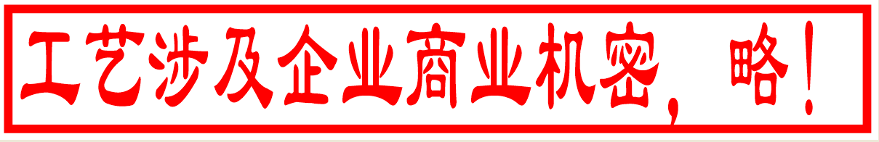
被评价单位信息反馈情况 | 满意

